|  |  |
| --- | --- |
| Sommerbrief 2021 | **Neumayerschule**  **Schule mit dem   Förderschwerpunkt Sprache**  (Förderschule) |

17. Juni 2021

**Liebe Eltern, Sorgeberechtigte und Freunde   
der Neumayerschule,**

seit Montag dürfen wieder alle Kinder gleichzeitig in der Schule sein, darüber freuen wir uns sehr!  
Das Schuljahr geht hoffentlich so auch zu Ende. Wir haben noch insgesamt 4 Schulwochen, in denen wir Ihren Kindern ein guten   
Rahmen bieten, gemeinsam zu lernen, zu spielen und zu lachen.  
  
 Das laufende Schuljahr war bisher aufgrund der Corona-Pandemie und der Schulschließung für uns alle eine schwierige, sehr   
ungewohnte Zeit: ‚Unterricht‘ zu Hause mit Lernpaketen oder dann   
Unterricht in Schichten wieder in der Schule mit Hygiene- und   
Abstandsregeln.   
Die Kinder haben ihre Aufgaben zu Hause gut bearbeitet und sich während der Präsenzphasen sehr rasch wieder an den Schulalltag   
gewöhnt und konnten sich gut in die Regeln des Schulalltags   
einfinden.   
  
An dieser Stelle Ihnen allen ein **herzliches Dankeschön** für die gute   
Zusammenarbeit – für Ihre Unterstützung, Ihre Nachfragen und Hinweise, die uns geholfen haben, gemeinsam mit Ihnen diese Zeit so zu gestalten, dass die Kinder auch weiter Lernfortschritte machen konnten und im Bedarfsfall die Betreuung gesichert war.  
  
 **Wie läuft es zurzeit in der Schule?**Am Morgen nach dem Aussteigen aus den Bussen stellen sich die   
Kinder weiterhin auf markierten Plätzen auf, bevor es in die   
Klassenzimmer geht.   
Im Schulhaus ist wie bisher Einbahnstraßenregelung.  
  
**Unterricht**  
Der Unterricht findet immer im eigenen Klassenverband statt.   
Natürlich nehmen die Hygieneregeln viel Zeit in Anspruch -   
häufiges Händewaschen gehört dazu ☺. Wenn das Wetter gut ist, können die Kinder einen Teil des Nachmittags im Freien verbringen.  
   
**Selbsttestungen**Montag und Mittwoch bzw. Donnerstagwerden die Kinder   
angeleitet; dies ist inzwischen ein Stück Routine geworden und wird von den Kindern auch akzeptiert. Wie Sie wissen,   
geschieht dies nur in Stunden mit Doppelbesetzung, so dass zwei Lehrkräfte in der Klasse sind.   
Ihre Kinder sind also die ganze Zeit bestens betreut!  
  
**Maskenpflicht**  
Hier gab es gestern weitere Lockerungen.   
Diese Woche dürfen die Kinder **im Schulhof ohne Maske** sein.  
Sollten die Zahlen für Frankenthal stabil bleiben dürfen ab nächster Woche die Masken auch im Unterricht abgelegt bleiben. Zurzeit werden selbstverständlich ausreichend Maskenpausen gemacht!   
Auch in pädagogisch wichtigen Situationen wird mit Abstand ohne Maske gearbeitet (Mundbild, korrekte Aussprache usw.).

**Mittagessen**  
Das Mittagessen nehmen wir in 3 Schichten ein – hier gibt es   
ausreichend Abstand, da wir den Rhythmikraum als Speisesaal   
mitbenutzen. Auch hier kann sich nächste Woche etwas verbessern.

Inzwischen dürfen die Kinder wieder beim Abräumen helfen, so dass wir hoffentlich bald wieder zum 'Tischdienst' übergehen können: selber abräumen und abwischen.   
   
**Wichtige Informationen zum Schuljahresende:  
  
Unterricht an ‚heißen Tagen‘**Bitte geben Sie Ihrem Kind ausreichend zu trinken mit.   
Auch ein Sonnenschutz (Mütze/Hut) ist notwendig.  
*Sie haben die Möglichkeit, Ihr Kind bei großer Hitze (28 / 30 Grad) nach dem Mittagessen abzuholen.*   
Bitte informieren Sie aber zuvor das Klassenteam!  
  
**Schulsamstag, 10 Juli - nur für die Zweitklässler**Den im Ferienplan ausgewiesenen Schulsamstagkönnen wir diesmal tatsächlich veranstalten!   
Dafür gab es bereits einen Ausgleichstag zur Verlängerung der   
Osterferien – Sie erinnern sich?  
Vorgesehen war ein Schulfest – mit Ihnen, liebe Eltern!   
Aber auch in diesem Jahr kann leider keines stattfinden.  
  
**Wir haben uns entschieden, am Schulsamstag  
allen Zweitklässlern einen besonderen Tag zu gestalten.**Die Kinder gehen nach den Sommerferien in der Regel an ihre   
Heimatgrundschule zurück –   
sie sollen deshalb im Mittelpunkt stehen!   
Die Schulbusse fahren ganz regulär wie freitags – also ohne   
Ganztagsschule.  
Bitte beachten:  
Die Kinder der 1. Klassen haben keinen Schulsamstag!

**Zeugnisausgabe am Freitag, den 16. Juli 2021**Auch in diesem besonderen Schuljahr erhalten die Kinder zum   
Abschluss eine schriftliche Zusammenfassung des Lernstandes.  
**Bitte würdigen Sie die Leistung Ihres Kindes und stärken Sie   
Ihr Kind!** Gerade in dieser Zeit ist es wichtig, dass Sie auch kleinste Lernfortschritte wahrnehmen und Ihr Kind loben.

**Veränderungen beim Personal**Für die Schulgemeinschaft kommt es zu großen Veränderungen:  
**Frau Sigrun Koch** geht zum Ende des Schuljahres in den Ruhestand. Wir freuen uns mit ihr, dass sie nun selbstbestimmt ihre Zeit   
einteilen kann und wünschen ihr für den neuen Lebensabschnitt viele interessante Erlebnisse.   
Aber bereits jetzt ist eine Neumayerschule ohne **Frau Koch** nicht denkbar – war sie doch **35** (!) Jahre Lehrkraft und hat mit ihrem Wirken zum guten Gelingen beigetragen.  
Auch **Frau Nicola Zapp und Frau Judith Valceschini** werden mit Ende ihres Vertretungsvertrages unsere Schule verlassen, ebenso wie **Frau Petra Stumpf-Mossbacher,** dieihr Anerkennungsjahr als Erzieherin beendet hat. **Frau Leonie Dinkelmann** hat erfolgreich   
ihren Vorbereitungsdienst abgeleistet und wird nach den Sommer-  
ferien eine Planstelle an einer voraussichtlich anderen Förderschule erhalten. **Frau Hannah Rätzer** und **Herr Marvin Häussel** beenden das FSJ bzw. ein Langzeitpraktikum an unserer Schule und verlassen uns ebenfalls.  
**Allen wünschen wir von Herzen alles Gute für die   
weitere Zukunft und bedanken uns ganz herzlich für die   
gewinnbringende Zusammenarbeit!**  
**Schuljahr 2021/2022**

Die **Planungen für** **das kommende Schuljahr** sind - soweit möglich - bereits in vollem Gange.   
Die Schülerzahlen bleiben in etwa stabil und wir werden wieder   
14 Klassen bilden: **6 1. Klassen** und **8 2. Klassen**.  
Wie Sie wissen sind die Klassen-Raumsituation im Neumayerring, die Zufahrt für die Busse im Wohngebiet und die gemeinsame Nutzung der Sporthalle und der Mensa mit der Grundschule im Hause seit längerem so angespannt, dass nach anderen Lösungen gesucht wurde.  
  
Es steht nun fest, dass im kommenden Schuljahr insgesamt   
**4 Klassen in die Räumlichkeiten des Pfalzinstituts umziehen -   
auf dem Internatsgelände, Meergartenweg 24, hier in FT.**Die Räumlichkeiten sind großzügig, die Mensa ist direkt gegenüber und es gibt ein schönes Außengelände.  
  
Zwei Standorte der Schule stellen für uns besondere Bedingungen dar. Aber Sie können sich darauf verlassen, dass wir zum Wohle   
Ihres Kindes hier entsprechende Voraussetzungen schaffen werden, damit gut gelernt werden kann!  
Welche Klassen dies betrifft, erfahren Sie baldmöglichst durch die Klassenteams.  
  
  
  
  
  
  
  
  
Liebe Eltern,  
zum Schuljahresende blicken wir zuversichtlich ins neue Schuljahr.  
Wir hoffen alle auf einen guten, ‚normalen‘ Start im August!  
  
Bitte verfolgen Sie weiter die Tagespresse – immer sobald unserer Schule konkrete Informationen des Ministeriums vorliegen, werden wir Sie informieren!   
Aktuelle Informationen finden Sie auf unserer   
**Homepage:** [www.neumayerschule.de](http://www.neumayerschule.de).   
  
**Für die bald beginnende Ferienzeit wünschen wir Ihnen gute   
Erholung, viel Zeit für Ihre Familie und natürlich Sonnenschein!**

**Bleiben Sie gesund!**

Herzliche Grüße im Namen der Schulgemeinschaft

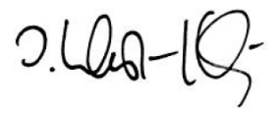 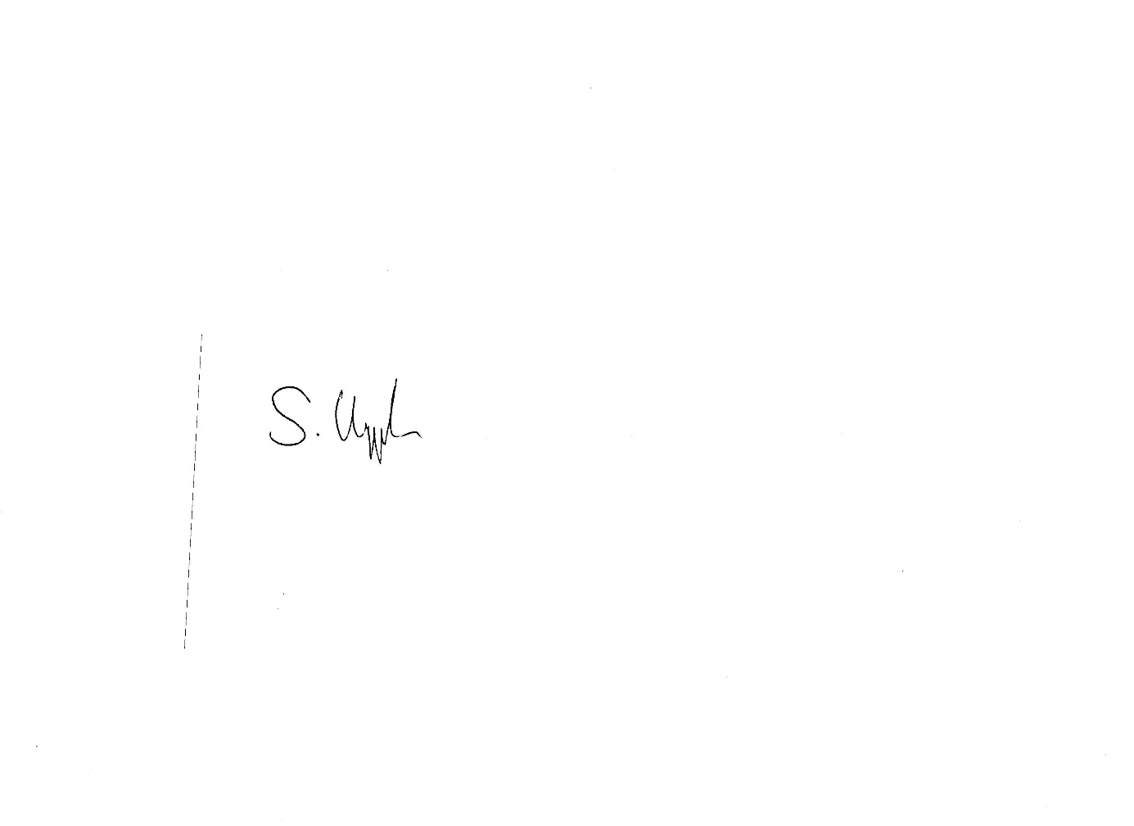

Ingrid Wurst-Kling, Susanne Kuppetz,  
Förderschulrektorin Förderschulkonrektorin  
  
   
 